Лабораторная работа 2
Распознавание цифр

В текстовом файле хранится «картинка» из черных и белых клеток. Чёрные клетки обозначены 1. Белые – 0.

«Картинка» | Текстовый файл
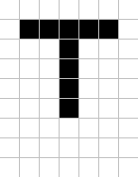 | 9 7  0000000  0111110  0001000  0001000  0001000  0001000  0000000  0000000  0000000

На «картинке» – цифра. Напишите программу, которая распознаёт, какая именно.
Размер, расположение цифр и длина линий могут быть любыми. Очевидно, это усложняет распознавание.
Но пишутся цифры только непрерывными вертикальными и горизонтальными отрезками, толщиной в одну клетку. Это упрощает распознавание.

Примеры цифр. Так они выглядят в идеале.
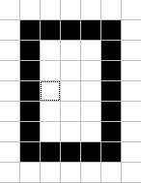 |  | 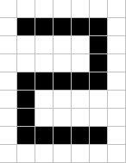 | 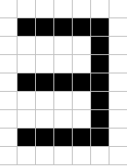 | 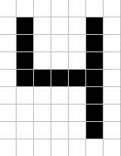
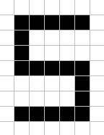 | 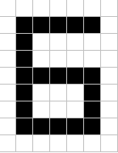 | 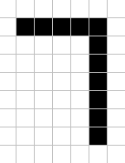 | 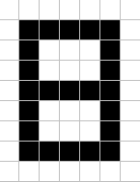 | 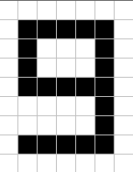

А так может быть написана тройка.
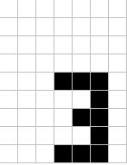 | 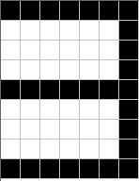 | 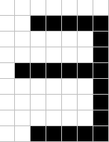 | 